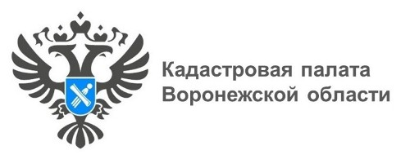

Региональная Кадастровая палата расскажет о выдаче копий документов из ЕГРН

14 июля 2022 года с 10:00 до 12:00 Кадастровая палата Воронежской области проведет горячую линию по вопросам предоставления сведений из Единого государственного реестра недвижимости (ЕГРН) в виде копий документов. В жизни человека могут возникнуть проблемы, связанные с утратой важных бумаг на недвижимое имущество, таких как правоустанавливающие и технические документы, на основании которых проводились регистрация прав и кадастровый учет объектов недвижимости. В этом случае их можно восстановить.
Какие документы можно восстановить? Как получить копию межевого или технического плана? В какие сроки выдадут копию документа?
На эти другие вопросы можно получить ответ по телефону: 8(473) 327-18-99.

